２００８年６月３０日
昭和電工カーボンは設立２０周年を迎えます
－人造黒鉛電極 日米２拠点で１０万５０００トン体制を確立－

昭和電工株式会社（社長：高橋 恭平）の連結子会社である昭和電工カーボン（社長：ロバート・ウィッテン、米国サウスカロライナ州）は、来る７月１日に設立２０周年を迎えます。
昭和電工カーボンは電気炉製鋼に使用される人造黒鉛電極の専業メーカーであり、昭和電工グループが１９８８年に、米国のAirco Carbon社（英BOCグループ）から電極事業を取得して設立いたしました。昭和電工グループは１９３８年以来、長野県大町市に人造黒鉛電極の製造工場を持ち、国内外の有力電気炉製鋼メーカー向けに販売を行ってまいりました。昭和電工カーボンにおける北・南米での事業展開を加えることにより、当社グループは人造黒鉛電極のメーカーとして世界でも有数の企業に成長を果たしました。
当社グループの電極事業は、日米２拠点体制による効率的な生産・物流体制、３２インチの世界最大口径電極の量産化を成功させた高い技術開発力などにより、強い競争力を有します。特に、昭和電工カーボンにおいては設立当初より業界最高レベルの効率的生産を行い、高品質製品の大量生産体制を確立しております。最近の人造黒鉛電極需要の増加にあわせて、段階的にボトルネックの解消を進め、生産能力は５０００トン拡大して年４万５０００トンとなりました。１９８８年設立時の年間生産量は２万８７００トンであり、２０年間で約１.６倍の能力拡大を達成したことになります。これにより、日米２拠点合計で年１０万５０００トンの生産能力を確保しています。
また、昭和電工カーボンは米国サウスカロライナ州における日本企業進出のさきがけでもあります。１９８８年の設立にあたり、昭和電工社長（当時）の村田一は、「われわれは米国において良き企業市民となる（”We would become a good corporate citizen in this country.”）」ことを宣言いたしました。この言葉のとおり、昭和電工カーボンは、企業として発展するとともに、地元のリッジビル市、サウスカロライナ州、また米国への貢献を今後も続けてまいります。
７月１日の２０周年を前に、６月１２日、米国サウスカロライナ州リッジビル市の昭和電工カーボンにおいて記念式典を開催し、地域の皆様をはじめ数多くのご来賓にご出席いただきました。
人造黒鉛電極は、鉄資源のリサイクルや温室効果ガスの排出削減に貢献する、地球環境にやさしい製品であり、当社グループとして強化を図っています。
以上

- 報道機関お問合せ先：IR・広報室 ０３－５４７０－３２３５
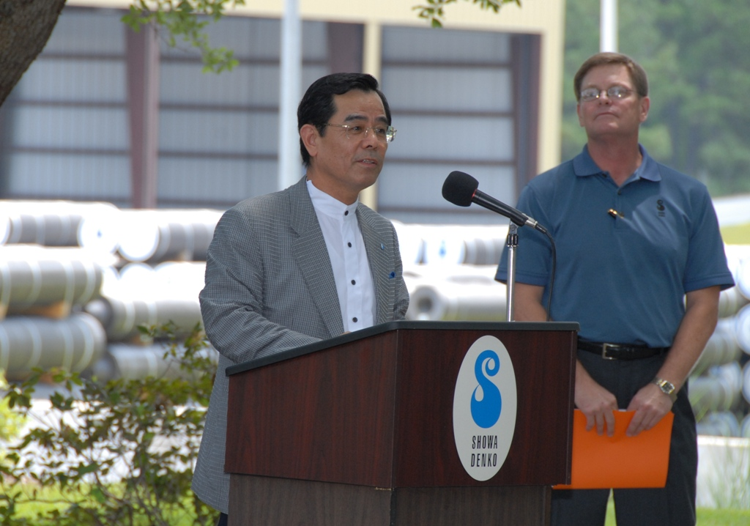
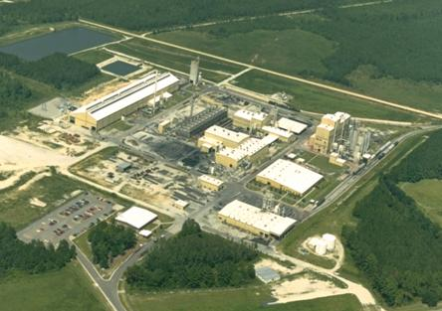
【昭和電工カーボン 空撮写真】 【２０周年記念式典の模様】
スピーチする高橋昭和電工社長、
後方はウィッテン昭和電工カーボン社長

【昭和電工カーボンの概要】
会社名； 昭和電工カーボン（Showa Denko Carbon, Inc.）
社長： ロバート・ウィッテン (Robert C. Whitten)
住所； 米国サウスカロライナ州 リッジビル リッジロード ４７８
設立： １９８８年７月１日
資本金； ５０百万ドル
売上高； ２５７百万ドル
株主； 昭和電工株式会社 １００％
従業員； ２１８名

沿革； １９８２年 Airco Carbon社 サウスカロライナ工場として設立
１９８８年 昭和電工グループが事業を取得、昭和電工カーボン設立
１９９１年 生産能力を年３万４０００トンに増強
以後順次増強を行い現在年４万５０００トンに至る。

